『我愛鄉里』桃園高鐵站周邊清掃活動 環安課
為響應環保署『清淨家園顧厝邊綠色生活網』活動及推展環境保護運動，落實公司環境政策及對鄉里貢獻棉薄之力，以善盡企業之社會責任，桃園工廠特於2009年9月15日在桃園縣環境保護局協助下舉辦『我愛鄉里』高鐵站周邊清掃活動。
本次活動經由各部門支援有20餘人參加，清掃的場所是在桃園國際棒球場周邊領航北路及高鐵南路交叉路口附近的人行步道及安全島進行雜草割除、垃圾清掃、空瓶罐及便當盒撿拾等清潔整理工作，並在環保局長官引領之下，將桃園國際棒球場周邊環境整理得更舒適乾淨，整個清掃活動在全體參與同仁合影留念後圓滿結束。
此次掃街活動，不僅是為鄉里貢獻一份棉薄心力外，對公司整體形象的提升亦有所助益，在活動過程中並讓員工體會到社會公益的服務精神與公司對於鄉里道路維護之用心，期盼全體同仁繼續支持公司環境政策，配合公司推動之各項環保工作及參與公司舉辦之環保活動，大家一起努力營造優質生活環境，為後代子孫留下一片藍天、綠地、青山與淨水。
註：『環保署清淨家園顧厝邊綠色生活網』公司部落格網址http://ecolife.epa.gov.tw/blog/taiwan-hitachi
‧領航北路掃街情景、雜草割除、垃圾清掃、空瓶罐、便當盒收集照片
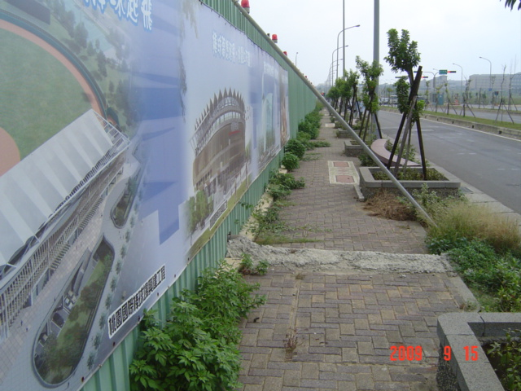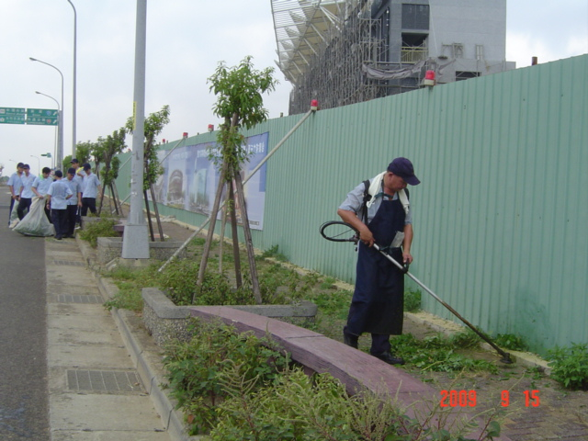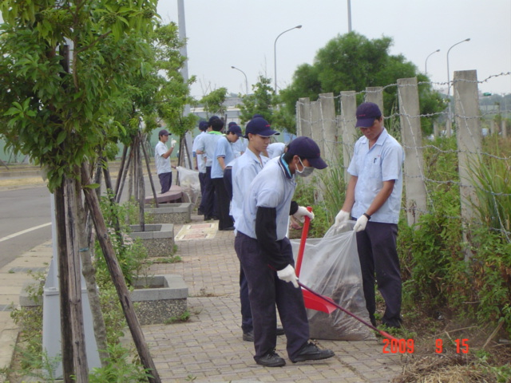
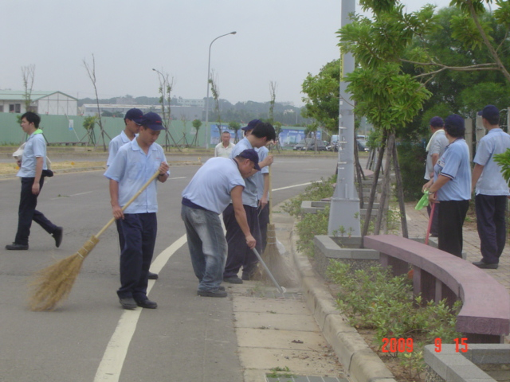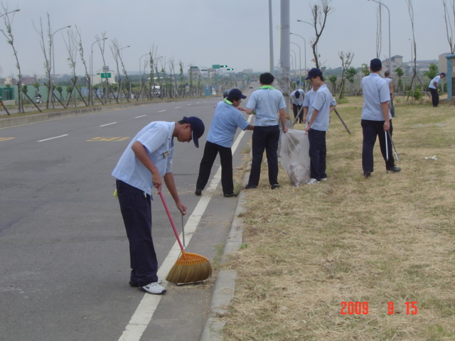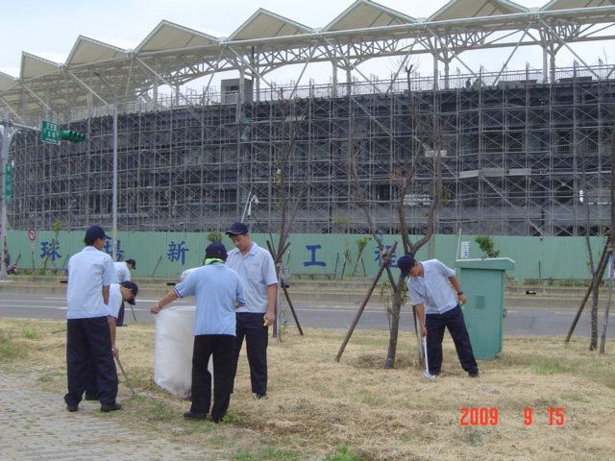
‧高鐵南路路掃街情景、雜草割除、垃圾清掃、空瓶罐收集照片
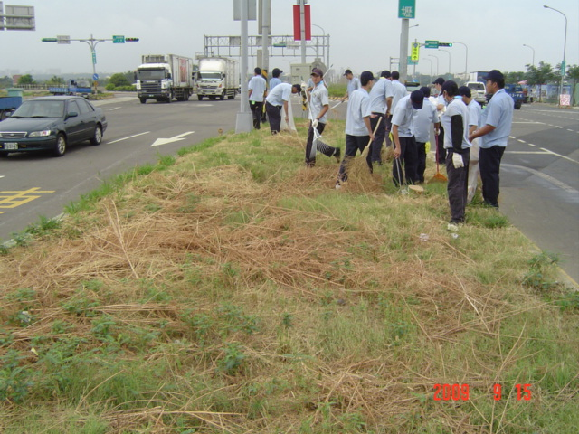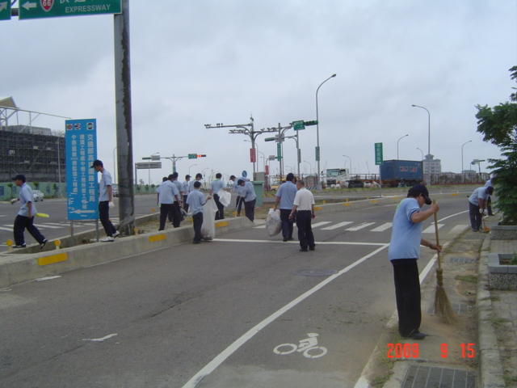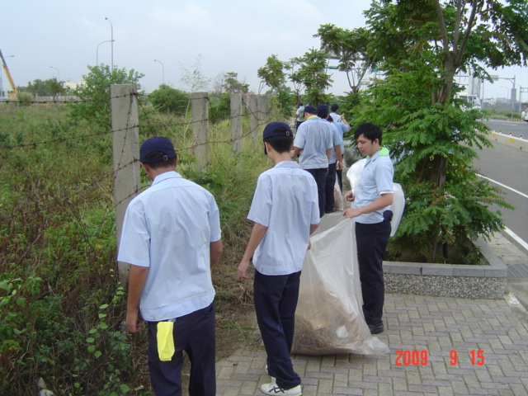
‧清掃後及合影留念照片

